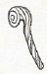
Que ta parole soit irréprochable !

